1. По заданной кривой разгона вычислить коэффициенты уравнения динамики объекта аналитическим и графическим способом, при изменении заданного значения регулирующего воздействия или нагрузки. Дать характеристику объекта регулирования согласно принятой классификации.

В разделе рассмотрено определение динамических характеристик типовых объектов регулирования (ОР), к которым может быть сведено большинство элементов СЭУ. При этом многоемкостные ОР приближенно представляются как последовательное соединение типового объекта и звена запаздывания.

Вид объекта регулирования - агрегата или механизма СЭУ указывается в задании на курсовую работу.

Исходными данными для определения характеристик объекта регулирования служат его разгонные характеристики, которые задаются скачками воздействий и значениями регулируемой величины, измеренными через определенные интервалы времени по компьютерной программе согласно заданию.

Определение характеристик объекта регулирования включает:

* построение разгонных характеристик;
* определение типа ОР и выбор уравнения динамики;
* определение коэффициентов уравнения динамики ОР графическим методом;
* аналитическим методом; определение коэффициентов уравнения динамики ОР

Далее приводятся уравнения динамики ОР в численных коэффициентах с указанием смысла всех входящих в него переменных величин и коэффициентов.

На основании полученных уравнений дается характеристика объекта согласно принятой классификации.

Каждый из типовых объектов регулирования имеет специфичный для него вид разгонных характеристик, определяющих тип объекта и выбор уравнения динамики.

По разгонным характеристикам можно также найти коэффициенты уравнения динамики ОР. Способы определения коэффициентов показаны формулами построениями на графиках в приложении 1.

В приложении 1 приведены разгонные характеристики при положительных изменениях нагрузки. При этом регулирующее воздействие осуществляется со стороны подвода вещества и энергии к объекту регулирования.

Отрицательные изменения воздействия приведет к изменениям регулируемых величин с противоположными знаками. Однако, приведенные в приложении 1 формулы и построения останутся справедливыми.

Объекты регулирования, в которых регулирующее воздействие на объект производится на стороне отвода вещества или энергии от объекта, а возмущающее воздействие – на стороне отвода, будут иметь противоположные знаки по сравнению с предыдущим видом объекта регулирования.

Уравнение динамики объектов регулирования используют относительные значения регулируемой величины и воздействия, которые определяются через соответствующие размерные величины следующим образом:

, ,

где - значения регулируемой величины, регулирующего воздействия и нагрузки объекта в соответствующих размерностях.

Индексом «0» здесь обозначены значения величин в соответствующих размерностях на начальном равновесном режиме.

Индексом «н» обозначены значения величин в соответствующих размерностях, принятых за номинальные (обычно на полной нагрузке объекта).

Для устойчивых объектов регулирования значения постоянной времени и времени запаздывания, определенные по разгонным характеристикам безразмерных относительных или в размерных величинах, будут одинаковы.

Для вычисления коэффициентов передачи устойчивых объектов могут быть рассчитаны относительные значения воздействия или установившиеся значения регулируемой величины, как показано выше.

Далее приведены экспериментальные методы расчета и примеры вычисления коэффициентов передаточных функций различных объектов регулирования.

Результаты экспериментов представлены в последовательности значений регулируемой величины снятых в процессе перевода объекта с одного равновесного состояния в другое через равные промежутки времени ⧍t. (см. задание к курсовой работе)

* 1. Графический метод определяет коэффициент объекта регулирования.

В основе метода лежит нанесение на графическое поле в системе координат x и t, измеренных значений регулируемой величины x(t) и вписывание по полученным точкам известной функции.  
1.1.1. Графическая аппроксимация объекта регулирования одноемкостным устойчивым объектом

Кривая разгона одноемкостного объекта описывается экспонентной функции вида:

где: (t) - относительная регулируемая величина;

- значение регулирующей величины на установившемся режиме;

t - время;

- относительное значение регулирующего воздействия или нагрузки на объект регулирования при переходе из одного равновесного состояния в другое;

, - коэффициенты объекта регулирования;

Кривая разгона реального одноемкостного устойчивого объекта при значении = 0,05 приведена на рисунке 1.

**t**

Рисунок 1.

Кривая разгона вписывается в систему точек (рисунок 1) для полученных значений x(t) на исследуемом промежутке времени t=5÷6 так, чтобы точки равномерно распределились справа и слева от аппроксимационной функции (t).

Постоянная времени определяется графически несколькими способами: а) проводим касательную к кривой разгона в начале координат до ее пересечения с горизонтальной линией, соответствующей значению . Время заключённое между точкой t=0 и точкой О* пересечения касательной с линией , равно .

б) либо проводят линию параллельную оси t, через значение , пересечение которой с кривой (t) определяет точку , координата которой по оси t равна постоянной времени (в нашем случае =13с)

в) также можно провести касательную к произвольной точки экспоненты. Время заключенное между точкой О′′ и точкой пересечения касательной с линией , равно .

Далее по известным значениям и вычислить коэффициент передачи объекта регулирования , в нашем случае (см. рисунок 1) при номинальном значении .

Уравнение динамики объекта регулирования по каналу регулирующего воздействия имеет вид:

В численных значениях:

Передаточная функция объекта:

=

В реальных одноемкостных объектах часто между моментом нарушения равновесия и началом изменения регулируемой величины проходит некоторое время: называемое временем транспортного(чистого)запаздывания или z.

В этом случае уравнение динамики объекта примет вид:

,

Передаточная функция объекта:

Передаточная функция объекта в численных значениях при

1.1.2. Графическая аппроксимация многоемкостного устойчивого объекта регулирования.

Кривую разгона многоёмкостного устойчивого объекта ( кривая 1 на рисунке 2) представим приближённым к одноёмкостному устойчивым объектом и звеном запаздывания.

За приближённый к одноёмкостному устойчивый объект принимаем объект, кривая разгона которого выходит из участка касательной через точку перегиба О от точки с координатами t = τ и x = до точки перегиба О и участка кривой разгона многоёмкостного устойчивого объекта от точки перегиба О до значения =В этом случае постоянная времени объекта равна и время запаздывания τ.

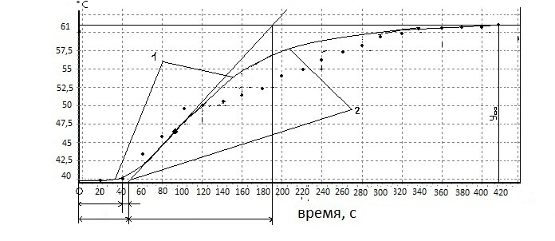

О

*τ*

Рисунок 2 - Кривая разгона многоемкостного устойчивого объекта приведена на рисунке 2.

Уравнение динамики многоёмкостного устойчивого объекта регулирования имеет вид:

*f(t+τ),*

где *f(t)* – обобщённое воздействие на объект*, = 0,05*

Передаточную функцию объекта запишем в виде:

*=*

где : - передаточная функция многоемкостного устойчивого объекта.

- передаточная функция одноемкостного устойчивого объекта.

τ - время запаздывания.

Далее по известным значениям и вычисляем коэффициенты передачи объекта регулирования = , при - номинальное значение;

Для многоемкостных объектов характерны два вида запаздывания: чистое (или транспортное)и переходное (емкостное).

Чистым запаздыванием называется время τ от момента внесения возмущающего воздействия до начала изменения управляемой величины.

Чистое запаздывание смещает во времени реакцию на выходе в объекте по сравнению с моментом нанесения входного воздействия на величину времени , не изменяя величину и форму воздействия.

Переходное запаздывание возникает при замене многоемкостных объектов одноемкостными.

Время переходного запаздывания определяется отрезком τп и зависит от числа емкостей в объекте, для приведенного примера.

Общее запаздывание τв объекте управления равно сумме чистого и переходного запаздываний, т.е. τ = τо +τп, и для примера приведенного на рисунке 2, τ = 45,5 с.

Постоянная времени определяется графически путем проведения касательной к точке перегиба кривой разгона. Точка перегиба соответствует переходу кривой от режима ускорения к режиму замедления темпа нарастания выходного сигнала и имеет максимальную скорость изменения регулируемой величины. В рассмотренном примере = 145 с.

Уравнение динамики объекта в численных значениях примет вид:

Передаточная функция объекта в численных значениях примет вид:

1.1.3. Графоаналитический метод аппроксимации двухъёмкостного устойчивого объекта.

Уравнение динамики двухъемкостного объекта имеет вид:

Передаточная функция объекта:

=

Кривая разгона двухъёмкостного устойчивого объекта представлена на рисунке 3.

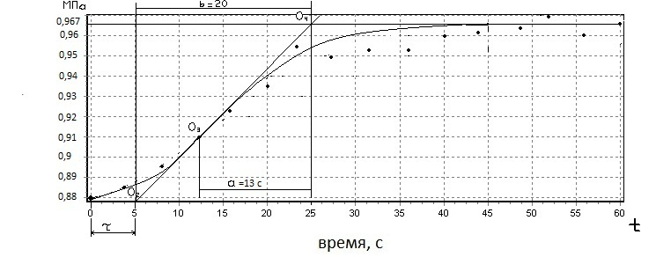

Рисунок 3.

Для определения постоянных времени Т1 и Т2 необходимо сначала найти величины a и b. Для этого проводим касательную в точке перегиба О3 , и продолжаем ее до пересечения с горизонтальной линией соответствующей максимальному значению регулируемой величины в точкеО4, с одной стороны, а с другой стороны продолжают ее до пересечения с осью времени в точке О2 . Проекция этой касательной на ось времени даст нам **b**= 20 сек, **а** определяется как проекция отрезка О3О4 на ось времени: **а** = 13 сек.

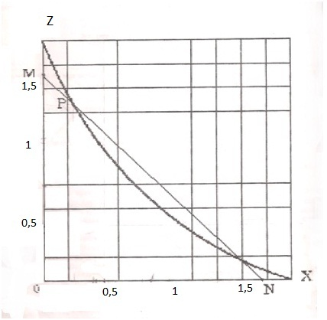

Рисунок 4. Номограмма

Затем на номограмме (рисунок 4) провести прямую через точки *М* с координатами (0; **b**/**а**) и *N* с координатами (**b**/**а**;0). Наконец по координатам точки пересечения *Р* найти искомые постоянные времени с помощью следующих выражений: **Т1 = а∙z; и Т2 = а∙х.**

В нашем случае точка М (0;1,54) ,N (1,54;0)

Следовательно **Т1**= 13∙1,4=18,2, **Т2 =** 13∙0,2=2,6.

Время запаздывания τ = 5 сек (см. рисунок 3)

Далее по известным значениям и вычислить коэффициент передачи объекта регулирования.

при номинальном значении .

Уравнение динамики двухъемкостного объекта в численных коэффициентах:

.

Окончательно

Передаточная функция объекта в численных значениях примет вид:

=

1.1.4. Графическая аппроксимация объекта регулирования одноемкостным нейтральным объектом.

К объектам, не обладающим самовыравниванием (объектам с

нулевым самовыравниванием), относятся так называемые нейтральные или

астатические объекты, представляющие с динамической точки зрения

интегрирующие звенья. Изменения регулируемой переменной в таких

объектах могут быть сколь угодно большими.

Переходной характеристика нейтрального объекта представляет прямую линию, т.е. регулируемая величина изменяется с постоянной скоростью (рисунок 5).

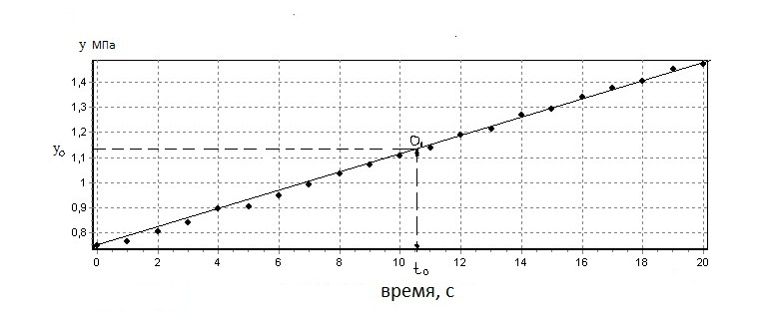

**t**

Рисунок 5.

Уравнение разгона нейтрального объекта:

или (t)=

где: – время разгона объекта

Параметр , характеризующий объекты с нулевым самовыравниванием, называется приведённой скоростью разгона нейтрального объекта и имеет смысл скорости изменения регулируемой переменной, приходящейся на единицу входного воздействия.

Передаточная функция объекта:

= = ;

По кривой разгона (рисунок 5) снимаем значения и

Вычислим значение при и

= 29,2 сек;

Уравнение разгона нейтрального объекта в численных значениях примет вид:

Передаточная функция объекта в численных значениях примет вид:

=

1.1.5. Графическая аппроксимация многоёкостного нейтрального объекта.

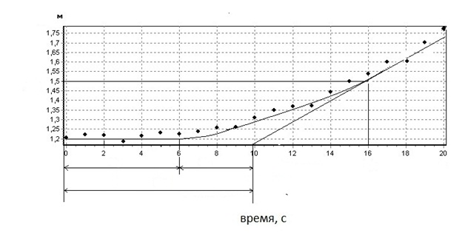

**t**

Рисунок 6 - Кривая разгона многоемкостного нейтрального объекта

Уравнение разгона объекта:

,

где - время разгона одноемкостного нейтрального объекта.

Передаточная функция объекта :

=.

Пример определения и τ графическим способом (см. рисунок 6):

* выделяем участок чистого запаздывания = 6 с;
* проводим прямую линию совпадающую с равномерным изменением регулируемых величин до пересечения с осью времени t;
* выделяем участок переходного запаздывания τ , = 3,9 с и рассчитываем полное запаздывание = с;
* рассчитываем сек;

Уравнение разгона объекта в численных значениях примет вид:

Передаточная функция объекта в численных значениях примет вид :

Расчет значений коэффициентов уравнения динамики ОР целесообразно представлять в табличной форме (табл.1).

Таблица 1

|  |  |  |  |
| --- | --- | --- | --- |
| Наименование величины, размерность | Обозначение | Расчётная формула или источник | Численные значения |
| 1 | 2 | 3 | 4 |
| 1. Номинальное значение регулируемой величины |  | Задание на курсовую работу | 1 |
| 2. Начальное значение регулируемой величины |  | Кривая разгона объекта регулирования | 1,2 |
| 3. Конечное значение регулируемой величины |  | Кривая разгона объекта регулирования | 1,5 |
| 4. Относительное изменение регулирующей величины |  |  | 0,3 |
| 5. Номинальное значение:   * регулирующего воздействия * нагрузка |  | Задание на курсовую работу | 850  10100 |
| 6. Начальное  значение:   * регулирующего воздействия * нагрузка |  | Задание на курсовую работу | 0  8150 |
| 7. Конечное значение:   * регулирующего воздействия * -нагрузки |  | Задание на курсовую работу | 850  8150 |
| 8. Относительное изменение   * регулирующего воздействия * нагрузки |  |  | 1  0 |
| 9. Время запаздывания, с | τ | Кривая разгона объекта регулирования | 9,9 |
| 10. Коэффициенты передачи устойчивого объекта:   * по регулирующему воздействию * по нагрузке |  | =  = |  |
| 11. Момент измерения конечного значения регулирующей величины нейтрального объекта:   * отрезок время с * абсолютное значение регулируемой величины * относительное значение регулируемой величины |  | Задаётся курсантом на графике кривой разгона объекта регулирования  Кривая разгона объекта регулирования | 16  1,5  0,3 |
| 12. Время разгона, c:   * устойчивый объект * нейтральный объект | T | Кривая разгона объекта регулирования  = | 20,3 |
| 13. Коэффициент воздействия нагрузки на нейтральный объект | а  a | Принять a=0,9 | 0,9 |

* 1. Аналитические методы определения коэффициентов объектов регулирования.
     1. Аналитическая аппроксимация многоемкостного устойчивого объекта.

Выбор аппроксимирующего уравнения определяется видом экспериментальной переходной функции и в нашем случае имеет вид:

(1)

где – регулируемая величина;

=

T – постоянная времени;

– коэффициент передачи.

При нулевых начальных условиях и скачке входного воздействия

принимает вид:

(2)

1 - ; (3)

Для аналитического вычисления параметров аппроксимирующей функцией, оптимальных для всей совокупности рассматриваемых экспериментальных данных. Приведем уравнение (3) к линейному виду путем логарифмирования его правой и левой частей:

= (4)



Введём новую переменную (5)

Подставим уравнение (5) в уравнение (4) и получим:

В координатаx (,t) решение уравнения (1) представляет собой прямую с угловым коэффициентом a, а отрезок b на оси абсцисс t. представляет собой время запаздывания

Если первые «k+1» экспериментальных точек (от 0 до k) лежат на оси абсцисс, то наименьшая среднеквадратичная ошибка аппроксимирующей кривой по отношению ко всей совокупности экспериментальных данных, предполагаемых равноточными, будет достигнута при значениях T и вычисленных по выражениям:

T=

=

Полное время запаздывания определяется по формуле:

= +

где: =k∙– транспортное запаздывание.

Используя расчетные данные из таблицы №1,получим численные значения:

T = =

=



= =



=

T=82с , = + .

Пример.

Рассчитаем коэффициенты уравнения динамики объекта регулирования аналитическим методом по данным эксперимента представленным на рисунке 2.

Расчет сведен в таблицу 2.

Таблица 2

Аналитическое аппроксимирование переходной функции устойчивого ОР.

|  |  |  |  |  |  |  |  |  |
| --- | --- | --- | --- | --- | --- | --- | --- | --- |
| *№*  *замера* | *Время от начала возмущения, с* | *Температура , C°* | *Oтклонение*  *△x=* | *Относительное отклонение* |  |  | *= -ln(1-* | *·* |
| *1* | *0* | *40* | *0* | *0* | *0* | *0* | *0* | *0* |
| *2* | *20* | *40* | *0* | *0* | *0* | *0* | *0* | *0* |
| *3* | *40* | *40* | *0* | *0* | *0* | *0* | *0* | *0* |
| *4* | *60* | *43* | *3* | *0,142* | *20* | *400* | *0,15* | *3* |
| *5* | *80* | *46* | *6* | *0,286* | *40* | *1600* | *0,33* | *13,2* |
| *6* | *100* | *49* | *9* | *0,428* | *60* | *3600* | *0,558* | *33,48* |
| *7* | *120* | *50* | *10* | *0,476* | *80* | *6400* | *0,64* | *51,2* |
| *8* | *140* | *50,5* | *10,5* | *0,5* | *100* | *10000* | *0,69* | *69* |
| *9* | *160* | *51,2* | *11,2* | *0,533* | *120* | *14400* | *0,761* | *91,32* |
| *10* | *180* | *52,5* | *12,5* | *0,595* | *140* | *19600* | *0,903* | *126* |
| *11* | *200* | *54* | *14* | *0,666* | *160* | *25600* | *1,09* | *174* |
| *12* | *220* | *55* | *15* | *0,714* | *180* | *32400* | *1,25* | *225* |
| *13* | *240* | *56,2* | *16,2* | *0,771* | *200* | *40000* | *1,47* | *294* |
| *14* | *260* | *57,5* | *17,5* | *0,833* | *220* | *48400* | *1,79* | *393* |
| *15* | *280* | *58* | *18* | *0,857* | *240* | *57600* | *1,94* | *465* |
| *16* | *300* | *59* | *19* | *0,904* | *260* | *67600* | *2,34* | *608* |
| *17* | *320* | *60* | *20* | *0,952* | *280* | *78400* | *3,03* | *848* |
| *18* | *340* | *60,4* | *20,4* | *0,971* | *300* | *90000* | *3,54* | *1062* |
| *19* | *360* | *60,6* | *20,6* | *0,98* | *320* | *102400* | *3,91* | *1251* |
| *20* | *380* | *60,8* | *20,8* | *0,99* | *340* | *115600* | *4,6* | *1564* |
| *21* | *400* | *61* | *21* | *1* | *-* |  |  |  |
| *22* | *420* | *61* | *21* | *1* | *-* |  |  |  |
|  | *k=2*  *n=20* | *=61*  *=40*  *=40* | *=21* | *-* | *3060* | *714000* | *28,9* | *7271* |

Значение коэффициента передачи (см. п. п 1.1.2)

Запишем уравнение динамики объекта регулирования в численных коэффициентах.

Примечания:

В реальных системах воздействия на объект регулирования обычно разделяют на воздействие со стороны регулятора и нагрузки без учёта помех.

В этом случае

µ- a λ;

где :

µ *-* регулирующее воздействие;



λ – нагрузка;

a -коэффициент влияния нагрузки, принимаем 0,9;



В этом случае уравнение динамики объекта имеет вид

µ(t)-6,2 λ(t);



Передаточные функции объекта:

;

;

Динамическая структура объекта :

λ(p)

µ(p)

y(p)

Рисунок 7.

* + 1. Аналитическая аппроксимация многоемкостного нейтрального объекта.

Выбор аппроксимирующего уравнения определяется видом экспериментальной переходной функции и в данном случае имеет вид:

По данным таблицы 3, получим численные значения

== = сек,

=== сек.

Полное время запаздывания:

Пример.

Рассчитаем коэффициенты уравнения динамики объекта регулирования аналитическим методом по данным эксперимента представленным на рисунке 6.

Расчет сведен в таблицу 3.

Таблица 3

Аналитическое аппроксимирование переходной функции нейтрального ОР

|  |  |  |  |  |  |  |
| --- | --- | --- | --- | --- | --- | --- |
| *№ замера* | *Время от начала возмущения, с* | *Давление* | *Относительное отклонение* |  |  |  |
| *1* | *0* | *1,2* | *0* | *0* | *0* | *0* |
| *2* | *1* | *1,2* | *0* | *0* | *0* | *0* |
| *3* | *2* | *1,2* | *0* | *0* | *0* | *0* |
| *4* | *3* | *1,2* | *0* | *0* | *0* | *0* |
| *5* | *4* | *1,2* | *0* | *0* | *0* | *0* |
| *6* | *5* | *1,2* | *0* | *0* | *0* | *0* |
| *7* | *6* | *1,2* | *0* | *0* | *0* | *0* |
| *8* | *7* | *1,21* | *0,01* | *1* | *1* | *0.01* |
| *9* | *8* | *1,23* | *0,03* | *2* | *4* | *0.06* |
| *10* | *9* | *1,25* | *0,05* | *3* | *9* | *0,15* |
| *11* | *10* | *1,28* | *0,08* | *4* | *16* | *0,32* |
| *12* | *11* | *1,33* | *0,13* | *5* | *25* | *0,65* |
| *13* | *12* | *1,35* | *0,15* | *6* | *36* | *0,9* |
| *14* | *13* | *1,37* | *0,17* | *7* | *49* | *1,19* |
| *15* | *14* | *1,43* | *0,23* | *8* | *64* | *1,84* |
| *16* | *15* | *1,45* | *0,25* | *9* | *81* | *2,25* |
| *17* | *16* | *1,5* | *0,3* | *10* | *100* | *3* |
| *18* | *17* | *1,55* | *0,35* | *11* | *121* | *3,85* |
| *19* | *18* | *1,67* | *0,47* | *12* | *144* | *5,64* |
| *20* | *19* | *1,73* | *0,53* | *13* | *169* | *6,89* |
| *21* | *20* | *1,77* | *0,57* | *14* | *196* | *7,98* |
|  | *k=6*  *n=21* |  |  | *105* | *1015* | *34,7* |

Запишем уравнение динамики объекта регулирования в численных коэффициентах.

Примечания:

В реальных системах внешние воздействия обычно разделяют на управляющие и нагрузочные без учёта помех.

В этом случае

µ- a λ;

Где :

µ *-* регулирующее воздействие;

λ – нагрузка;

a -коэффициент влияния нагрузки, принимаем 0,9;



В этом случае уравнение динамики объекта имеет вид:

λ(t);

Передаточные функции объекта:

;

;

Динамическая структура объекта :

λ(p)

µ(p)

y(p)

Рисунок 8.

Примечание. Определение характеристик объектов регулирования должно сопровождаться связными и логическими пояснениями и содержать ссылки на литературу, задание, таблицы, графики.

При этом должны быть пояснены все построения и характерные точки на графиках.

Для каждой используемой величины должен быть указан ее источник.